必修四《生活与哲学》第十二课 实现人生的价值
研制人：李蓉 审核人：解晓玲
班级： 姓名： 学号： 授课时间：2021.9
【导学】
课标要求：解析价值观差异与冲突产生的社会根源，能够进行合理的价值判断和行为选择。理解价值观对人
们行为的导向作用，探寻实现人生价值的条件和途径，践行社会主义核心价值观。

一、易混整合
1.区分人 A. （人对社会的贡献） B. （社会对人的认可）
(1)袁隆平先后获得首届国家最高科学技术奖、“共和国勋章”、等二十余项国内国际大奖。这是人的
(2)张桂梅同志扎根边疆教育一线40余年，默默耕耘、无私奉献。这是人的
(3)“宁将鲜血流尽，不失一寸国土”被众多官兵自发写在了头盔里、衣服上。这是人的

2.一组易错的句子
人的价值是 与 的统一。
人的价值就在于 ，在于对社会的 和 。
评价一个人的价值主要看他的 。评价一个人的价值最根本的是对 和 的贡献。
人的价值 是在价值 的基础上作出的。

3.区分价值判断和价值选择的特点 A.主体差异性 B.社会历史性
(1)对于“全面两孩”政策，大多数人持赞成态度。但也有人表示了担忧：放宽生育政策会
导致人口突然增加，不利于环境、资源、城镇化、就业等很多问题的解决。这体现
(2)在小溪里，鱼常常感觉自己很大；到了大海里它才知道其实自己很小。
(3)“你不理财，财不理你”。这是央视二套《理财》节目的名言，这句话十分经典地道出了财富积累的主动性，人们正在逐步改变传统的被动等待的理财观念。这说明

4. ，是实现人生价值的必由之路，也是拥有幸福人生的根本途径。
5. 实现人生价值的前提是 。
实现人生价值的主观条件是 。

6.区分如何创造与实现价值 A.劳动和奉献 B.个人与社会的统一 C.砥砺自我
(1)择业时考虑祖国和社会的需要 .
(2)借助新工具、新技术取得成功 .
(3)立足本职工作，坚守岗位 .
(4)克服困难，坚持不懈 .
(5)树立远大的理想和目标 .
(6)成绩的取得离不开团队协作 .
(7)为了实现目标，加强学习，提高自身素养 .

【导练】
一、判断题（判断并修改）
1.“全国脱贫攻坚楷模荣誉称号获得者，云南省丽江市华坪女子高级中学党支部书记、校长张桂梅胸怀梦想、矢志不渝，扎根边疆教育一线40余年，立志用教育扶贫斩断贫困代际传递”

2.我国将国家勋章和国家荣誉称号授予为国家建设和发展建立卓越功勋的杰出人士，这表明人先是价值的创造者，然后才是价值的享受者。

3.“生当作人杰，死亦为鬼雄”中蕴含的价值观对人们认识世界的活动具有促进作用。

4.是否要放开三胎政策，有人赞成，有人反对。这表明价值判断和价值选择具有社会历史性。

5.中国探月工程总设计师吴伟仁获得“世界航天奖”，表明荣誉是衡量人的价值标准。

6.价值观具有重要的导向作用，正确价值观规定着社会发展的未来趋向。

7.平凡人也能成为真英雄，价值观对人们的行为具有重要的促进作用。

8.十四五规划的编制“开门问策”，意在树立正确价值观，在正确价值选择的基础上作出价值判断。

9.后疫情时间，无形的“一米线”意识已经在人们头脑中扎根。表明价值判断和价值选择具有社会历史性特征。

10. 996工作制”引发公众热议，一边是反对者占多数的员工，一边是大谈责任的老板。对“996工作制”的争议说明价值判断价值选择的客观标准因人而异。

11.尼玛扎西，西藏自治区农牧科学院原党委副书记、院长，被誉为“青稞博士”。他坚守党员理想信念，舍小家为大家始终心系藏区农牧民，率领团队攻坚克难，最终绘制出世界上第一个也是唯一一个青稞基因图谱。表明社会提供的客观条件是实现人生价值的前提。

12.追求幸福是实现人生价值的必由之路。

13.“功成必定有我”是一种责任与担当，强调在在砥砺自我中走向成功。

14.顽强拼搏、自强不息的精神，是人们实现人生价值的前提。

15.一般来说，能力卓越的人才能创造出卓越的人生。

二、单选题（《凤凰台》P195-199 命题研究）

三、简答题
1.近年来，我国餐饮浪费现象触目惊心、令人痛心!许多人在“自己掏钱、丰俭由我”的错误观念中，贪图享乐、生活奢靡，请客吃饭讲排场、比阔气、肆意浪费。2020年8月，习近平总书记对制止餐饮浪费行为作出重要指示。他指出，尽管我国粮食生产连年丰收，对粮食安全还是始终要有危机意识，全球新冠肺炎疫情所带来的影响更是给我们敲响了警钟，提倡“厉行节约、反对浪费”。总书记的重要指示在全社会引起广泛共鸣，各地各部门纷纷行动起来，采取各种措施治理浪费现象、进一步营造“厉行节约、反对浪费”的社会风尚。“风俗，天下之大事也。”让厉行节约、反对浪费蔚然成风，必须在全社会树立“浪费可耻、节约为荣”的价值导向。“谁知盘中餐，粒粒皆辛苦”，人都行动起来，从珍惜一粒米做起，日积月累、成风化人，就能逐渐形成勤俭节约的良好风尚，维护国家粮食安全。
“一粥一饭，当思来处不易；半丝半缕，恒念物力维艰。”“历览前贤国与家，成由勤俭破由奢。”在中华民族的精神文脉中，勤俭节约既是个人修身养性所必须，同时也始终与国家、民族的命运紧密相连。在新的历史时期，勤俭节约被赋予新的时代内涵。在当前国情和生态文明的视角下，勤俭节约的时代内涵应是：尊重爱惜劳动成果；适度消费；合理利用资源，保护环境。
结合材料并运用价值观的知识，说明倡导“厉行节约、反对浪费”的正确性。（9分）

2. 2021年4月22日，习近平主席在“世界地球日”到来之际出席领导人气候峰会，并作了《共同构建人与自然生命共同体》的讲话。他指出，在应对气候变化问题上，共同但有区别的责任原则是全球气候治理的基石，不应该强迫发展中国家承担与发达国家相同责任。中国以生态文明思想为指导，贯彻新发展理念，以经济社会发展全面绿色转型为引领，以能源绿色低碳发展为关键，坚持走生态优先、绿色低碳的发展道路。气候变化带给人类的挑战是现实的、严峻的、长远的。但是，我们坚信，只要心往一处想、劲往一处使，同舟共济、守望相助，人类必将能够应对好全球气候环境挑战，把一个清洁美丽的世界留给子孙后代。
请运用唯物辩证法的相关原理，简要分析我国政府在应对气候变化问题上的态度。（9分）

3. 春节期间，带“牛”字的祝福成为热词。让我们说“牛”年，品“牛”魂。
中华文化中，牛象征着勤劳、奉献、奋进和力量。开启新时代，书写新辉煌，描绘新生活，“三牛精神”（见下图）不可少。
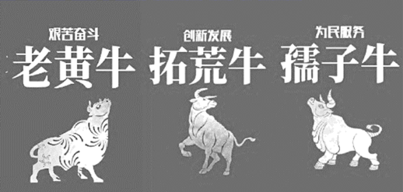
历史将铭记着英雄模范人物的境界与担当，历史将展现着国人代际之间的接续奋斗，国家发展每一项成就的背后，都浸润着亿万奋斗者的勇毅与辛劳，汇聚着一股股“牛劲”。
结合材料，运用《生活与哲学》的相关知识，谈谈你对“三牛精神”的理解。（12分）

写下这节课的所得和依旧存在的疑惑
必修四《生活与哲学》 第十二课 实现人生的价值 课后练习（哲经政）
研制人：李蓉 审核人：解晓玲
班级： 姓名： 学号： 建议用时：30分钟

一、选择题

1．哲理漫画《路好走，都是下坡路》（图源：网络）启示我们（ ）
①实现人生价值需要顽强拼搏、自强不息精神
②要正确认识事物发展的光明前途与曲折道路
③人的价值要在社会中实现
④在劳动和奉献中创造价值
A．①② B．②③ C．①④ D．③④
2．自2021年5月1日起施行的新《中华人民共和国动物防疫法》第30条明确规定：单位和个人饲养犬只，应按规定定期免疫接种狂犬病疫苗；携带犬只出户的，应按规定佩戴犬牌并采取系犬绳等措施。届时，遛狗不拴绳或不佩戴犬牌将涉嫌违法。将不规范遛狗行为纳入法律体系是基于（ ）
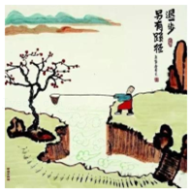
①价值判断对价值选择具有导向作用
②社会意识的变化与社会存在的变化同步
③维护人民利益是我们最高的价值追求
④生产关系应适应生产力发展的客观要求
A．①③ B．①④ C．②③ D．②④
3．图漫画“退一步另有蹊径”给我们实现人生价值的启示有（ ）
①在劳动和奉献社会中实现人生价值
②理性恰当运用社会提供的客观条件
③在实践中全面提高个人的道德素质
④在正确价值判断的基础上价值选择
A．①③ B．①④ C．②③ D．②④
4．张桂梅坚守滇西深度贫困山区教育事业数十年，创办了全国第一家全免费的女子高中学校，帮助1800多名可能辍学的贫困女孩圆梦大学2020年12月，中部授予张桂梅“时代楷模”称号。张桂梅的事迹给我们的启示有（ ）
①淡泊名利，在追求个性发展中成长
②爱岗敬业，在奉献中实现人生价值
③艰苦奋斗，摆脱条件制约实现理想
④坚定信念，在担当使命中砥砺前行
A．①② B．①③ C．②④ D．③④
5．彭士禄院士以身许国、科技报国，践行“核潜艇，一万年也要搞出来”的铮铮誓言，为我国核动力事业作出了开创性的贡献。2021年5月，中共中央宣传部决定，追授彭士标同志“时代楷模”称号，从彭士禄院士的事迹中，我们可以感受到（ ）
①价值观影响人们的行为选择
②价值观是人生的重要向导
③价值观决定人的前途和命运
④价值选择是价值判断的基础
A．①② B．①④ C．②③ D．③④
6. 习近平总书记在中共中央政治局第二十八次集体学习时强调，要进一步健全覆盖全民、统筹城乡、公平统一、可持续的多层次社会保障体系，促进我国社会保障事业高质量发展、可持续发展。健全社会保障体系发挥作用的正确路径有（ ）
①统筹完善社会救助体系→扩大救助覆盖面→增强困难群众获得感、幸福感
②加大再分配的调节力度→增加中高收入者的收入→实现社会的公平与和谐
③加强社会保障的执法工作→打击侵占社保基金行为→推动社保可持续发展
④落实社会优抚兜底保障政策→保障贫困人口基本生活需求→增加民生福祉
A．①③ B．②③ C．①④ D．②④
7. 广东读行劳动教育基地创设多维度的劳动场景，构建了“劳动体验园、劳动创意园、劳动实践园、生态自然园、非遗传承园”等劳动工坊，为不同需求、不同能力的学生提供丰富的实践体验，让学生在劳动中收获成长。开展劳动教育旨在（ ）
①引导学生树立正确的劳动观念，形成良好的劳动习惯
②拓展劳动教育实践场所，丰富劳动形式
③增加学生的劳动体验，充实精神世界
④提升学生劳动实践能力，实现全面发展
A．①③ B．①④ C．②③ D．②④
8. 开通付费会员却发现商品定价高于普通会员，优惠背后隐藏着“大数据杀熟”。明确指出禁止大数据杀熟行为的《在线旅游经营服务管理暂行规定》实施后，网友对“大数据杀熟”的相关吐槽、投诉仍可见于各大社交、投诉平台。“大数据杀熟”的现象表明（ ）
①市场调节具有自发性，可能出现欺诈现象
②交易双方依据自愿原则，享有交易自主权
③市场能够灵活配置资源，实现经济效益最大化
④国家需要加强市场监管，维护正常的市场秩序
A．①② B．①④ C．②③ D．③④
9. 2021年2月25日，习近平总书记在全国脱贫攻坚总结表彰大会上庄严宣告，中国脱贫攻坚战取得了全面胜利，现行标准下9899万农村贫困人口全部脱贫，832个贫困县全部摘帽，12.8万个贫困村全部出列，区域性整体贫困得到解决，完成了消除绝对贫困的艰巨任务。这一彪炳史册的人间奇迹的创造表明（ ）
①社会主义制度具有集中力量办大事的优势
②社会主义市场经济与社会主义基本制度相结合
③社会主义的本质是解放和发展生产力、实现共同富裕
④生产资料公有制彰显了社会主义根本经济特征
A．①③ B．①④ C．②③ D．②④
10. 在深化“放管服”改革，优化营商环境的实践中，我国加大建立统一开放、竞争有序的市场体系，依法促进各类生产要素自由流动，保障各类市场主体公平参与市场竞争，这必将对我国经济发展产生重要的影响。优化营商环境对我国经济高质量发展的影响路径有可能是（ ）
①降低企业制度性交易成本→激发市场主体活力与创造力→推动经济高质量发展
②构建公平公正的市场环境→加快开放包容的国际化步伐→避免出现新的贸易摩擦
③营造便利高效的准入环境→促进外商在华投资→培育国际经济合作和发展新优势
④调整和优化政府机构设置→弱化对市场的管理和服务→发展高层次的开放型经济
A．③④ B．①② C．②④ D．①③
11. 党的十八大以来，习近平总书记在多个场合反复强调，不论经济发展到什么程度，实体经济都是我国经济发展在国际竞争中赢得主动的根基；必须高度重视实体经济健康发展，增强实体经济盈利能力。这是因为（ ）
A．实体经济是一国经济的立身之本，是财富创造的根本源泉
B．实体经济属于劳动密集型产业，有利于扩大就业和维护社会稳定
C．实体经济是关系国计民生的根本性问题，是全党工作的重中之重
D．发展实体经济是解决我国经济社会发展不平衡的主要举措
12. 2021年2月，习近平在贵州考察时强调，基层强则国家强，基层安则天下安，必须抓好基层治理现代化这项基础性工作，把城乡社区组织和便民服务中心建设好，强化社区为民、便民、安民功能，做到居民有需求、社区有服务，让社区成为居民最放心、最安心的港湾。可见，发展基层民主（ ）
①有助于更好保障人民的合法权益
②是扩大公民政治权利的有效途径
③能保障人民切实享有民主权利
④能保障人民依法直接管理国家事务
A．①② B．①③ C．②④ D．③④
13. 政协第十三届全国委员会第五十三次主席会议指出，2021年政协提案内容紧扣党和国家重点任务，提出了许多建设性的意见建议，要更好发挥提案在服务全面建设社会主义现代化国家中的作用。这表明人民政协（ ）
①创新了政治协商、参政议政的方式
②在党的领导下制定和执行国家方针政策
③在推进国家治理体系和治理能力现代化中发挥着重要作用
④为协商民主的专门机构，积极为社会主义事业发展出谋划策
A．①② B．①④ C．②③ D．③④
14. 编纂民法典是党的十八届四中全会提出的重大立法任务，是以习近平同志为核心的党中央作出的重大法治建设部署。2021年1月1日起，《中华人民共和国民法典》正式实施。下列正确反映民法典从出台到落地实施的顺序的是（ ）
①党中央提出编纂指导意见
②全国人大常委会法工委启动编纂工作
③各级行政司法部门贯彻执行
④草案提请十三届全国人大三次会议审议
A．①—②—③—④ B．①—④—②—③ C．②—④—①—③ D．①—②—④—③
15. 为适应加快推进涉外立法的要求，第十三届全国人大常委会表决通过《中华人民共和国反外国制裁法》。反外国制裁法的出台（ ）
①是全国人大常委会行使最高立法权的体现
②是综合利用立法、执法手段开展斗争的体现
③是维护国家主权、安全、发展利益的需要
④是统筹推进国内法治和涉外法治的需要
A．①② B．②④ C．①③ D．③④

二、非选择题
1. 生活性服务业直接向居民提供物质和精神生活消费产品及服务，其产品、服务用于解决消费者生活中（非生产中）的各种需求，主要包括以下行业，如下图。
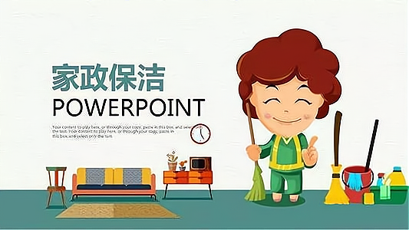 | 居民和家庭服务  健全城乡居民家庭服务体系，推动家庭服务市场多层次、多形式发展，在供给规模和服务质量方面基本满足居民生活性服务需求 |  | 旅游服务  以游客需求为导向，丰富旅游产品，改善市场环境，推动旅游服务向观光、休闲、度假并重转，提升旅游文化内涵通和附加值
 | 健康服务  围绕提升全民健康素质和水平，逐步建立覆盖全生命周期、业态丰富、结构合理的健康服务体系 |  | 体育服务  大力推动群众体育与竞技体育协同发展，促进体育市场繁荣有序，加速形成门类齐会、结构合理的体育服务体系
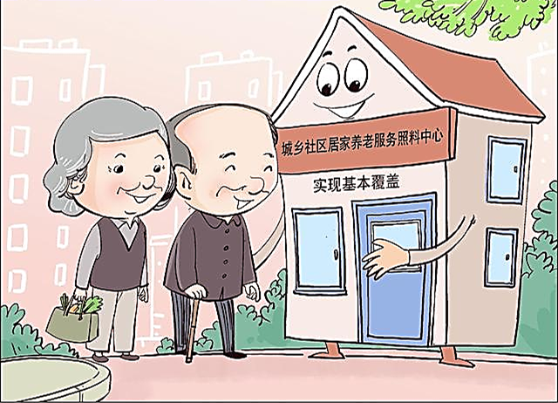 | 养老服务  以满足日益增长的养老服务需求为重点，完善服务设施，加强服务规范，提升养老服务体系建设水平 | 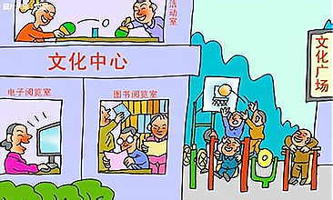 | 文化服务  着力提升文化服务内涵和品质，推进文化创意和设计服务等新型服务业发展，大力推进与相关产业融合发展，不断满足人民群众日益增长的文化服务需求
为推动生活性服务业向高品质和多样化升级，财政部、国家税务总局明确生活性服务业增值税加计抵减有关政策。2019年10月1日至2021年12月31日，进一步加大生活性服务业减税力度，允许生活性服务业纳税人增值税加计抵减的比例，由10%提高至15%。
有观点认为，上述举措为实现经济高质量发展这一生产目的释放了市场红利。运用《经济生活》的知识对此观点进行评析。（12分）

2. 一段时间以来，某些西方国家出于政治需要和意识形态偏见，对我国打压不断升级，炒作议题从经贸领域扩大至价值观和人权领域，以涉疆、涉港等问题为借口，依据其国内法对中国企业和个人任意实施所谓制裁，肆意干涉中国内政，严重违反星际法和国际关粮基本准则。
2021年6月10日，第十三届全国人民代表大会常务委员会第二十九次会议通过《中华人民共和国反外国制裁法》（以下简称“五外国制裁会”）。该法第三条规定：外国国家违反国际法和国际关系基本准则以各种借口或者依据其本国法律对我国进行遏制，打压，对我国公民；组织采取歧视性限制措施，干涉我国内政的，我国有权采取相应反制措施。
中国实施“反外国制裁法”突出的是“反制”而不是关门拒客。中国将一如既往欢迎外商投资，拥抱经济全球化，同各方实现互利共赢。
结合材料，运用当代国际社会的知识，分析说明我国制定“反外国制裁法”的正当性。（8分）

